IUFM d’Aix-Marseille - Modules FIT
Module 7- Ecole, éducation et médias

Responsable : Odile Chenevez (Clemi)
Intervenants dans les TD : Bernard Catino ; Leila El Allouche ; Marie-Laure Barbier ; Françoise Kaercher.

1. La connaissance des médias : un enjeu pour l’école
Les interrogations sur l’actualité, sur la compréhension des messages des médias sont prises en considération par de nombreux systèmes éducatifs dans le monde, depuis plusieurs décennies. Ce mouvement a été accompagné par des grandes institutions comme l’Unesco ou le Conseil de l’Europe, par le travail de chercheurs et de nombreux enseignants et par les médias eux-mêmes. Il est le plus souvent identifié aujourd’hui par l’expression « éducation aux médias ». En France, il rejoint les approches transversales, dans le champ de l’éducation à la citoyenneté, et se concentre principalement sur les médias qui offrent une représentation de l’actualité du monde : presse, radio, télévision et Internet.

Les médias au cœur de notre expérience du monde
L’étude critique et cohérente des médias s’impose aujourd’hui. Les médias se trouvent en effet au cœur de la vie politique et culturelle du monde occidental, et c’est d’eux que nous vient pratiquement tout ce que nous savons ou pensons savoir sur ce qui dépasse notre expérience immédiate du monde ou notre domaine d’expertise. La nécessité d’une éducation aux médias vient du fait que les médias ne sont pas une simple fenêtre sur le monde.
C’est le premier principe de l’éducation aux médias selon Len Masterman (1994) : « Les médias ne reflètent pas la réalité, ils la représentent… Si les médias reflétaient la réalité, il n’y aurait pas plus d’intérêt à les étudier qu’il n’y en a à étudier une vitre. Nous ne pourrions alors étudier que le contenu transmis par les médias. L’étude des médias repose sur le postulat de leur non-transparence, c’est-à-dire sur le postulat qu’ils façonnent les sujets qu’ils présentent pour leur donner une forme particulière. »
L’école se trouve confrontée à ces enjeux, qu’elle le veuille ou non. Non pas tant parce qu’il faudrait « vacciner » les enfants contre des contenus culturels discutables, ou de moindre qualité, qui viendraient en concurrence avec ceux dispensés par l’Ecole, mais surtout parce que tout citoyen doit pouvoir tirer le meilleur bénéfice de sa fréquentation médiatique. Pour apprendre des médias, il faut en connaître les lois de fonctionnement, conquérir une responsabilité de comportement à leur égard, devenir créatif vis-à-vis d’eux, savoir les comparer et les questionner. Seule l’école est capable d’organiser ces apprentissages.

Former des élèves actifs dans leur rapport aux médias
Un deuxième principe énoncé par Len Masterman, repris dans la plupart des définitions de l’éducation aux médias, rejoint le principe de laïcité : l’éducation aux médias n’impose pas ses jugements de valeur. Elle encourage les élèves à explorer largement les argumentations pour élaborer leur propre jugement : « Elle ne cherche pas à imposer son point de vue sur ce qu’est une "bonne" ou une "mauvaise" télévision, un "bon" ou un "mauvais" journal ».

Une dimension « traversante »
Les objectifs et les thèmes de l’éducation aux médias peuvent être investis par l’ensemble des disciplines et des niveaux d’enseignement. Cette dimension transversale, choisie comme telle par le système éducatif français, en constitue à la fois la force et la faiblesse. Une force parce que l’ensemble des programmes disciplinaires, depuis la maternelle jusqu’au baccalauréat, dans l’enseignement général, technique et professionnel, fait référence à ces approches, par l’un ou l’autre des thèmes ci-dessous. Une faiblesse car les enseignants des disciplines ne sont pas toujours préparés à une approche de supports qu’ils ne connaissent que partiellement et qui oblige à la mise en débat des savoirs, à une prise en compte de l’actualité, de ses questions politiquement et socialement sensibles et des émotions qui accompagnent leur médiatisation.

Les thèmes de l’éducation aux médias
Selon l’âge des élèves et selon la discipline, on aura présente à l’esprit une progression allant de la sensibilisation au discernement, selon les thèmes fondamentaux suivants : (Gonnet, 1999)
• Les langages de l’information et leurs conséquences sur la réception ;
• Les techniques utilisées par les producteurs de médias pour construire leurs messages ;
• Les représentations et les inductions dans l’approche des productions médiatiques ;
• Les typologies, les classements, les genres, les fonctions, les ambiguïtés, les procédés narratifs des supports et des messages ;
• Les publics et les contextes économiques, sociaux et juridiques de la communication médiatique ;
• Les producteurs, les contextes et les contraintes de fabrication des messages.

2. Les repères de la conférence du 15 octobre
• Titre : Introduction à l'éducation aux médias.
De quelle manière les médias concernent-ils la profession enseignante ?
Intervenant : Odile Chenevez, formatrice à l'IUFM et coordonnatrice académique du Clemi.

• Le socle commun de connaissances et de compétences (extrait) :
6- Les compétences sociales et civiques
(Capacités)
B - Se préparer à sa vie de citoyen
Les élèves devront être capables de jugement et d’esprit critique, ce qui suppose :
- savoir évaluer la part de subjectivité ou de partialité d’un discours, d’un récit, d’un reportage ;
- savoir distinguer un argument rationnel d’un argument d’autorité ;
- apprendre à identifier, classer, hiérarchiser, soumettre à critique l’information et la mettre à distance ;
- savoir distinguer virtuel et réel ;
- être éduqué aux médias et avoir conscience de leur place et de leur influence dans la société ;
- savoir construire son opinion personnelle et pouvoir la remettre en question, la nuancer (par la prise de conscience de la part d’affectivité, de l’influence de préjugés, de stéréotypes).

• L’éducation aux médias dans les programmes : http://www.clemi.org/spe/pedagogie/speprog_off.html

• Un entretien avec Bernard Stiegler, philosophe, auteur de nombreux ouvrages sur la technique, la technoscience et ses enjeux politiques. Il nous propose ici une réflexion sur les rapports entre l'école et les médias. A partir de l'opposition entre les industries de programme et les institutions de programme au centre desquelles se trouve l'école, B. Stiegler nous conduit à nous interroger sur la place des médias dans la construction du savoir. http://www.clemi.org/formation/conferences/stiegler_ecole.html

• Synthèse de l’étude Mediappro (2006) :
http://www.clemi.org/international/mediappro/Mediappro_light.pdf
La relation que les jeunes Français de 12-18 ans entretiennent avec Internet et les médias électroniques a beaucoup changé depuis 2000. La pratique s’est généralisée massivement et les usages se sont ancrés autour de deux pôles : la fréquentation de sites, surtout pour le travail scolaire, et la communication à distance, avec tous les services à disposition (téléphone portable, messagerie instantanée et dans une moindre mesure le courrier
électronique). Les jeunes ont intégré ces médias dans leur vie quotidienne, de façon régulière mais modérée, comme des services disponibles en fonction des priorités du moment.
Leur relative aisance dans l’utilisation des médias électroniques s’est construite avant tout par tâtonnements personnels et par des échanges avec leurs amis. La télévision leur a permis de construire une culture, plutôt approximative, sur les risques d’usage d’Internet. Les 12-18 ans sont aujourd’hui très majoritairement au courant des écueils que peut réserver la fréquentation d’Internet. Ils les vivent comme des nuisances dont il faut bien s’accommoder, acceptent les limitations, les interdictions et les règles tant qu’elles sont explicitées et qu’elles leur permettent de concilier leur vie familiale et leur vie sociale avec leurs pairs. Ils entretiennent plutôt une relation de confiance avec leurs parents et l’école sur ces questions.
Toutefois, malgré leurs pratiques importantes et leur intérêt pour ces médias, ils se révèlent moins compétents qu’ils ne le pensent et ne le disent. Ils ne maîtrisent pas toujours les notions et les termes leur permettant de décrire et d’expliciter leurs pratiques, ou de construire leur propre point de vue sur ces médias. Ils ont aujourd’hui besoin d’approfondir des capacités qui restent souvent superficielles, des connaissances le plus souvent très
floues. La plupart d’entre eux perçoivent les médias électroniques comme des technologies en mouvement et adoptent rapidement les nouvelles évolutions, mais même à 17 ans, ils n’ont pas d’idée claire sur leur impact sociétal.
Ils demandent de l’aide pour mieux utiliser les médias électroniques, développer des habiletés, mieux comprendre les mécanismes qui sont à l’œuvre dans la production d’informations en ligne comme dans la communication à distance, acquérir des compétences critiques.
L’école, centrée sur les apprentissages techniques et la recherche d’information, ne répond que peu à ces besoins ; pour protéger, elle encadre et limite les pratiques au point de les rendre quasiment impossibles. La maison, lieu d’appropriation par excellence, reste le lieu de toutes les expérimentations.

• Actualité : Sur France-Culture, émission Les Pieds sur terre du lundi 13 octobre 2008 (en flux ou à podcaster). Pour y voir plus clair dans la crise économique, un cours en terminale au lycée Honoré de Balzac de Paris. http://www.radiofrance.fr/chaines/france-culture2/emissions/pieds/index.php

3. Bibliographie
Balle, Francis. (2003). Médias et sociétés. Paris : Monchrestien, EJA, 11e éd.
Charon, Jean-Marie. (2007). Les journalistes et leurs publics : le grand malentendu. Paris : Vuibert.
Chenevez, Odile & Famery, Pascal. (2005). Faire son journal au lycée et au collège. Paris : Victoires-Editions.
Gaussel, Marie. (2008). Éducation et télévision : les liaisons dangereuses. Lyon : INRP. [En ligne] http://www.inrp.fr/vst/LettreVST/36_juin2008.htm.
Gonnet, Jacques. (1999). Education et médias. Paris : PUF. Que-sais-je n° 3242.
Gonnet, Jacques. (2001). L'éducation aux médias. Les controverses fécondes. Paris : CNDP-Hachette Education.
Inspection générale de l’Éducation nationale. (2007). L’éducation aux médias. Enjeux, état des lieux, perspectives. Rapport n° 2007-083. [Extraits en ligne] http://www.clemi.org/IG.html.
Lochard, Guy (2005). L'information télévisée, mutations professionnelles et enjeux citoyens. Paris : Vuibert/Clemi/INA.
Maigret, Eric. (2007). Sociologie de la communication et des médias. Paris : Armand Colin.
Pasquier, Dominique. (2005). Cultures lycéennes. Paris : Editions Autrement.
Tisseron, Serge. (2008).Virtuel mon amour. Paris : Albin Michel.

Trois sites dédiés à l’éducation aux médias
Clemi (Centre de liaison de l’enseignement et des moyens d’information). Site portail de l’éducation aux médias en France. http://www.clemi.org/ On y trouve notamment (en pdf) la brochure Eduquer aux médias ça s’apprend, destinée aux enseignants débutants :
http://www.clemi.org/publications/livret_IUFM2007site.pdf
Réseau Éducation-médias. Site portail de l’éducation aux médias au Québec :
http://www.media-awareness.ca/francais/index.cfm.
PressEdu, portail de l'actualité en classe : des articles en archives (depuis 1983) issus de la presse française, pour le milieu éducatif http://www.pressedu.fr

• La conférence du 12 novembre sera donnée par Jean-Marie Charon, sur le thème de son ouvrage Les journalistes et leur public, le grand malentendu. Des étudiants en journalisme y assisteront également.
Extrait du n° 434 des Cahiers pédagogiques
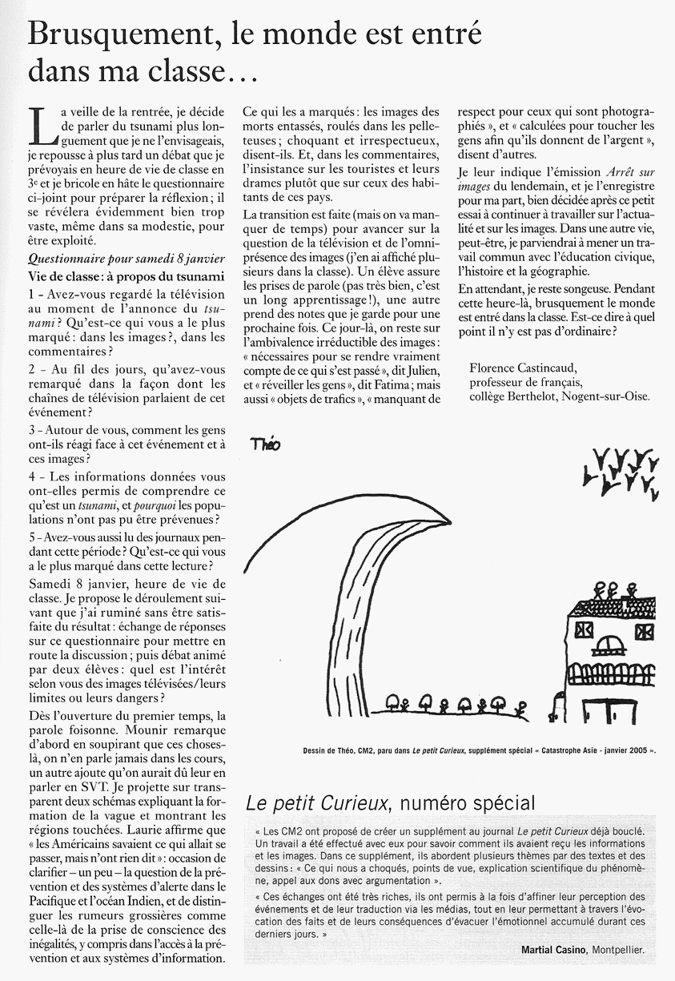

voir rapport de l’Inspection générale(2007)

